放款管理系統專案

業務功能需求規格書

xxx

|  |  |
| --- | --- |
| 文件類別代號： | URS |
| 版　　　　次： | V1.8 |
| 機　密 等 級： | 密 |
| 文 件 日 期： | 2021/7/17 |

|  |  |  |
| --- | --- | --- |
| 製作 | 審查 | 核可 |
|  |  |  |

新光人壽保險股份有限公司

Shin Kong Life Insurance Co., Ltd.

新光人壽保險股份有限公司

Shin Kong Life Insurance Co., Ltd.

新光人壽保險股份有限公司

Shin Kong Life Insurance Co., Ltd.

文件制／修訂履歷

新光人壽保險股份有限公司

Shin Kong Life Insurance Co., Ltd.

|  |  |  |  |  |  |
| --- | --- | --- | --- | --- | --- |
| 制／修訂  版次 | 制／修訂  日期 | 制／修訂  說明 | 作  者 | 核  准 | 備  註 |
| V0.1 | 2019/12/25 | 初版 | 陳綺萍 |  |  |
| V1.8 | 2021/7/16 | 交付URS  L3731 | 余家興 |  |  |
|  |  |  |  |  |  |
|  |  |  |  |  |  |
|  |  |  |  |  |  |

目　　錄

第1章 概述 1

1.1 專案名稱 1

1.2 專案目標 1

1.3 系統範圍 2

第2章 需求說明 3

2.1 功能性需求 3

2.2 非功能性需求 8

第3章 系統需求 9

3.1 系統功能結構圖 9

3.2 系統功能說明 10

第4章 其他與附件 127

4.1 其他 127

4.2 附件 127

# 第1章 概述

## 1.1 專案名稱

新光人壽「放款管理系統專案」（以下簡稱本專案）。

## 1.2 專案目標

業務連動財務、帳務資訊即時處理，減少原有系統間等候轉檔時間落差，提升作業速度，各類交易操作介面單一化，減少操作複雜度，並整合貸前、貸中、貸後各系統資訊流。統一營運平台資訊，使帳務系統資訊清晰呈現，利於業務推展分析及風險控管，提升競爭力，並有效衡量客戶風險程度，符合外法內規。提升軟硬體規格，提升資料作業處理及系統效能，簡化需求開發的困難度。

## 1.3 系統範圍

### 1.3.1系統範圍



### 1.3.2系統範圍說明

放款管理系統提供9項作業功能，並與Eloan、核心帳務、及催收債協等前中後台相關資訊整合，使放款部能順利運作放款各項作業。

# 第2章 需求說明

## 2.1 功能性需求

## 2.2 非功能性需求

N/A

# 第3章 系統需求

## 3.1 系統功能結構圖

## 3.2 系統功能說明

###### (22)L3731呆帳戶改呆帳結案戶 ***

* 功能說明

|  |  |
| --- | --- |
| 功能名稱 | 呆帳戶改呆帳結案戶 |
| 進入條件 | 可由【L6001應處理清單】點選【呆帳還清待結案】進入 |
| 基本流程 | 1.參考「作業流程.放款作業」流程 |
| 選用流程 |  |
| 例外流程 |  |
| 執行後狀況 |  |
| 特別需求 |  |
| 參考 |  |

* Table List:

|  |  |  |
| --- | --- | --- |
| 序號 | 名稱 | 說明 |
| 1 | LoanBorTx | 放款內容檔 |
| 2 | LoanBorMain | 放款主檔 |
| 3 | LoanOverdue | 催收呆帳檔 |
| 4 | CustMain | 客戶主檔 |

A.UI畫面-登錄

輸入畫面：

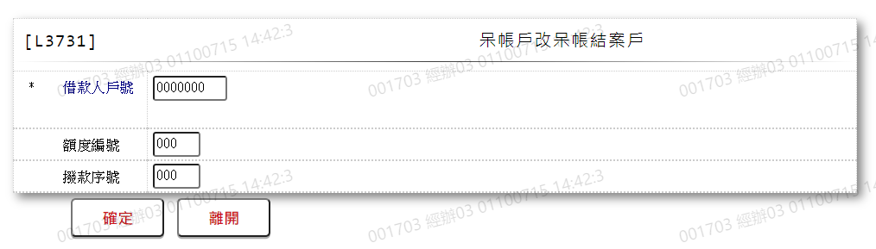

* 輸入畫面按鈕說明-登錄

|  |  |  |
| --- | --- | --- |
| 序號 | 按鈕名稱 | 功能說明 |
| 1 | 確定 | <<檢查說明>>  1.依輸入條件,[催收呆帳檔]無符合資料時,顯示錯誤訊息" E0001: 查詢資料不存在(催收呆帳檔)"  <<成功處理說明>>  2.新增交易暫存檔  3.更新撥款主檔:  (1).當[撥款序號]不為0時,只更新當筆資料,  (2).當[撥款序號]為0且[額度編號]不為0時,更新該[借款人戶號]+[額度編號]項下所有資料  (3) 當[撥款序號]為0且[額度編號]為0時,更新該[借款人戶號]項下所有資料  4.新增放款交易內容檔  5.更新催收呆帳檔:  (1).當[撥款序號]不為0時,只更新當筆資料,  (2).當[撥款序號]為0且[額度編號]不為0時,更新該[借款人戶號]+[額度編號]項下所有資料  (3) 當[撥款序號]為0且[額度編號]為0時,更新該[借款人戶號]項下所有資料 |
| 2 | 離開 | 關閉此查詢畫面 |

* 輸入畫面資料說明-登錄

|  |  |  |  |  |  |  |  |
| --- | --- | --- | --- | --- | --- | --- | --- |
| 序號 | 欄位 | 說明 | | | | | 處理邏輯及注意事項 |
| 資料長度 | 預設值 | 選單內容 | 必填 | R/W |
|  | 借款人戶號 | 7 |  |  | V | W | 1.限輸入數字,檢核條件:不可為0/V(2,0) |
| 1-1 | 戶名 |  |  |  |  | R | 依據[借款人戶號]對應[客戶主檔]顯示[戶名(CustMain.CustName)] |
|  | 需檢核是否存在[客戶主檔(CustMain)],若不存在則顯示錯誤訊息:”E0001,查詢資料不存在(客戶資料主檔)” | | | | | | |
|  | 額度編號 | 3 |  |  |  | W | 1.限輸入數字,可輸入0 |
|  | 撥款序號 | 3 |  |  |  | W | 1.限輸入數字,可輸入0  2.若[額度編號]為0則不可輸入預設為0 |

B.UI畫面-訂正

輸入畫面：

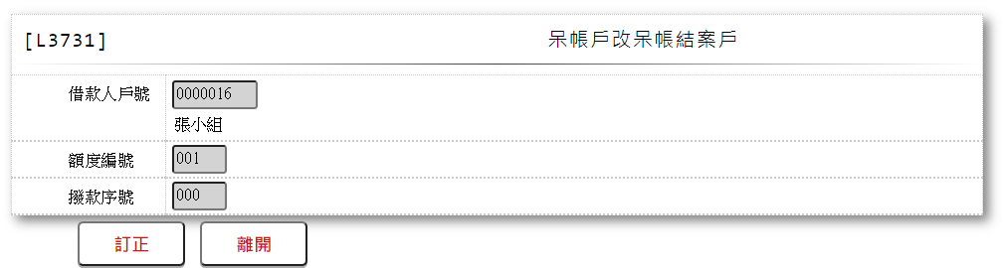

* 輸入畫面按鈕說明-訂正

|  |  |  |
| --- | --- | --- |
| 序號 | 按鈕名稱 | 功能說明 |
| 1 | 訂正 | <<檢查說明>>  1.檢查此筆資料是否存在交易內容檔,若不存在則顯示錯誤訊息:”E0001,查詢資料不存在(交易明細檔 交易序號)”  <<成功處理說明>>  2.還原撥款主檔:  (1).當[撥款序號]不為0時,只更新當筆資料,  (2).當[撥款序號]為0且[額度編號]不為0時,更新該[借款人戶號]+[額度編號]項下所有資料  (3) 當[撥款序號]為0且[額度編號]為0時,更新該[借款人戶號]項下所有資料  3.註記交易內容檔  4.還原催收檔:  (1).當[撥款序號]不為0時,時只更新當筆資料,  (2).當[撥款序號]為0且[額度編號]不為0時,更新該[借款人戶號]+[額度編號]項下所有資料  (3) 當[撥款序號]為0且[額度編號]為0時,更新該[借款人戶號]項下所有資料 |
| 2 | 離開 | 關閉此查詢畫面 |

* 輸入畫面資料說明-訂正

|  |  |  |  |  |  |  |  |
| --- | --- | --- | --- | --- | --- | --- | --- |
| 序號 | 欄位 | 說明 | | | | | 處理邏輯及注意事項 |
| 資料長度 | 預設值 | 選單內容 | 必填 | R/W |
|  | 借款人戶號 |  |  |  |  | R | 1.自動顯示不可修改 |
| 1-1 | 戶名 |  |  |  |  | R | 1.自動顯示不可修改 |
|  | 額度編號 |  |  |  |  | R | 1.自動顯示不可修改 |
|  | 撥款序號 |  |  |  |  | R | 1.自動顯示不可修改 |

# 第4章 其他與附件

## 4.1 其他

N/A

## 4.2 附件

N/A